**Agenda 02: Comunicação**

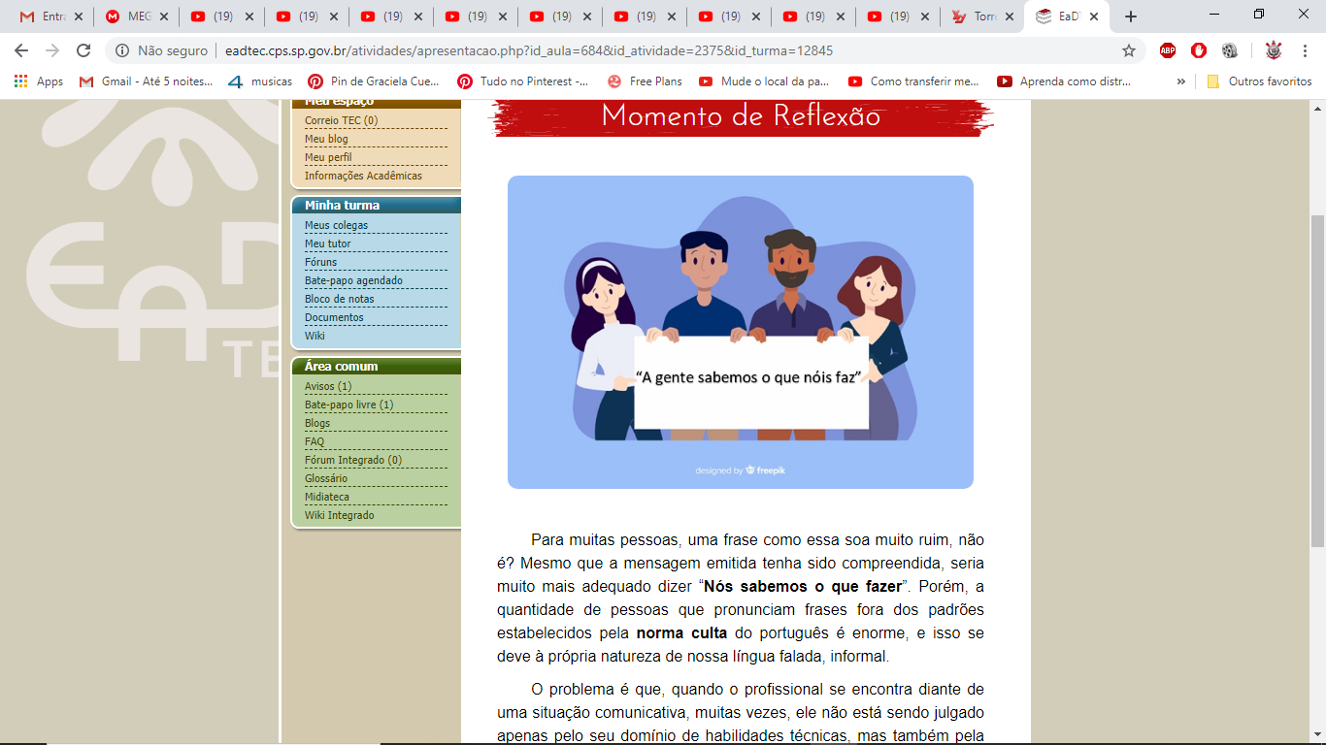

Para muitas pessoas, uma frase como essa soa muito ruim, não é? Mesmo que a mensagem emitida tenha sido compreendida, seria muito mais adequado dizer “Nós sabemos o que fazer”. Porém, a quantidade de pessoas que pronunciam frases fora dos padrões estabelecidos pela norma culta do português é enorme, e isso se deve à própria natureza de nossa língua falada, informal.

O problema é que, quando o profissional se encontra diante de uma situação comunicativa, muitas vezes, ele não está sendo julgado apenas pelo seu domínio de habilidades técnicas, mas também pela sua capacidade comunicativa. Um texto mal elaborado, seja escrito ou oral, passa a imagem de um profissional desleixado, de pouca instrução e às vezes até mal-educado.

**Por que aprender**

O conhecimento de noções básicas de como a língua funciona evita que esse tipo de problema prejudique a integridade dos textos produzidos pelos profissionais.

Nessa agenda será apresentado um resumo com algumas noções básicas sobre ortografia, acentuação, morfologia e concordância. O objetivo é permitir que o profissional seja capaz de produzir textos adequados à norma culta do português, evitando ao máximo desvios linguísticos.

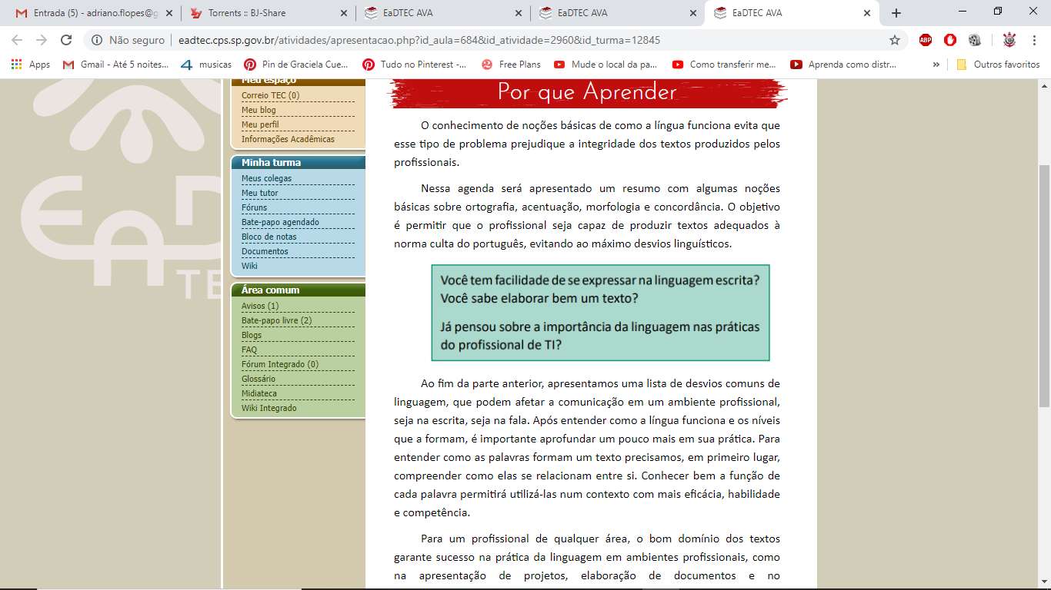

Ao fim da parte anterior, apresentamos uma lista de desvios comuns de linguagem, que podem afetar a comunicação em um ambiente profissional, seja na escrita, seja na fala. Após entender como a língua funciona e os níveis que a formam, é importante aprofundar um pouco mais em sua prática. Para entender como as palavras formam um texto precisamos, em primeiro lugar, compreender como elas se relacionam entre si. Conhecer bem a função de cada palavra permitirá utilizá-las num contexto com mais eficácia, habilidade e competência.

Para um profissional de qualquer área, o bom domínio dos textos garante sucesso na prática da linguagem em ambientes profissionais, como na apresentação de projetos, elaboração de documentos e no desenvolvimento de diversos produtos.

De início, vamos apresentar algumas noções básicas de ortografia e acentuação, tentando sanar mais algumas dúvidas, uma noção breve do funcionamento das principais classes de palavras e, por fim, concordância verbal e nominal, dois dos equívocos mais comuns que aparecem tanto na língua escrita como na falada.

**Para Começar o Assunto**

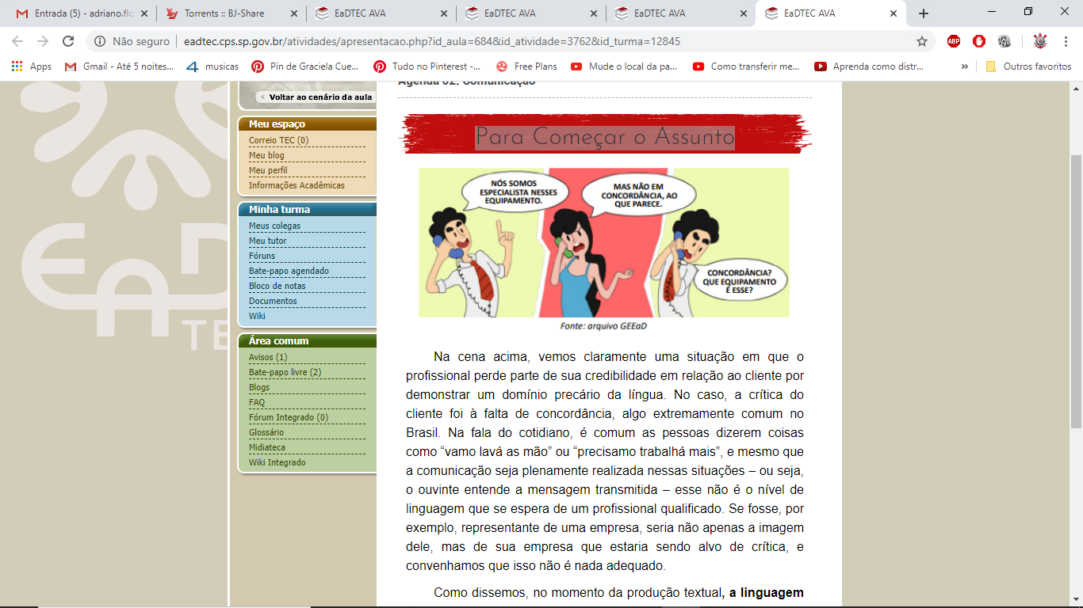

Na cena acima, vemos claramente uma situação em que o profissional perde parte de sua credibilidade em relação ao cliente por demonstrar um domínio precário da língua. No caso, a crítica do cliente foi à falta de concordância, algo extremamente comum no Brasil. Na fala do cotidiano, é comum as pessoas dizerem coisas como “vamo lavá as mão” ou “precisamo trabalhá mais”, e mesmo que a comunicação seja plenamente realizada nessas situações – ou seja, o ouvinte entende a mensagem transmitida – esse não é o nível de linguagem que se espera de um profissional qualificado. Se fosse, por exemplo, representante de uma empresa, seria não apenas a imagem dele, mas de sua empresa que estaria sendo alvo de crítica, e convenhamos que isso não é nada adequado.

Como dissemos, no momento da produção textual, a linguagem deve ser adequada ao melhor uso da variação linguística, isto é, estar de acordo com a situação em que você se encontra e com os diferentes contextos. No contexto profissional, o que se espera é a adequação à norma culta, seja na oralidade, mas, especialmente, na escrita.

**Mergulhando no Tema**

Para continuar a leitura do conteúdo, acesse a Agenda 2 - Prática de Linguagem, clicando na imagem abaixo:



**Ampliando Horizontes**

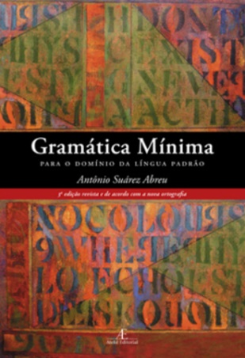No livro Gramática Mínima para o domínio da língua padrão, publicado pela Ateliê Editoral, o professor Antônio Suarez Abreu enfoca, em um texto simples e direto, as principais questões gramaticais de maneira mais prática. É um volume de consulta, voltado para profissionais que trabalhem diretamente com o português oral ou escrito.

**Internet**

Concordância Nominal - Aula 01 - Professor Noslen: Vídeo Aula sobre Concordância Nominal Parte 1.

Link: <https://www.youtube.com/watch?v=wtYgEDzjcWM&feature=emb_logo>

Concordância Nominal - Aula 02 - Professor Noslen: Vídeo Aula sobre Concordância Nominal Parte 2. Palavras específicas como: “bastante”, “meio”, “caro”, “barato” e “muito”

Link: <https://www.youtube.com/watch?time_continue=1&v=ISPEMEtMprA&feature=emb_logo>

Concordância Verbal - Aula 01- Professor Noslen: Vídeo Aula sobre Concordância Verbal Parte 1

Link: <https://www.youtube.com/watch?time_continue=1&v=4ZJnTqTk4_Y&feature=emb_logo>

Concordância Verbal - Aula 02- Professor Noslen: Vídeo Aula sobre Concordância Verbal Parte 2

Link: <https://www.youtube.com/watch?time_continue=3&v=iZ7Ryffdoc0&feature=emb_logo>

**Fórum de Colaboração e Apoio - Agenda 2 – Comunicação**

Ei galera, bom dia!

Esta semana começamos os trabalhos da agenda 2. Nela, iremos estudar algumas noções básicas sobre ortografia, acentuação, morfologia e concordância. Sabemos que um bom profissional não é aquele capaz apenas de desenvolver suas atividades técnicas específicas, mas de produzir textos adequados à norma culta do português, evitando ao máximo desvios linguísticos.

Mas, como vimos antes, os vícios de linguagem e a falta de atenção dos falantes são bastante comuns, até na propaganda. Veja a seguinte matéria sobre o tema:

[**http://g1.globo.com/educacao/blog/dicas-de-portugues/post/conheca-erros-gramaticais-em-propagandas-famosas.html**](http://g1.globo.com/educacao/blog/dicas-de-portugues/post/conheca-erros-gramaticais-em-propagandas-famosas.html)

**Texto**

Conheça erros gramaticais em propagandas famosas

Leitor quer saber minha opinião a respeito de algumas mensagens publicitárias que apresentam, segundo ele, erros gramaticais.

Na sua mensagem, ele diz: “...sempre fui voto vencido. Quando questionava uma frase por conter algum erro gramatical, sempre havia aqueles que diziam que a linguagem publicitária é diferente, que pode tudo ou usavam outros argumentos com os quais nunca concordei. Caro professor, comente as frases abaixo sob a luz da gramática tradicional. Faça de conta que não é propaganda. Quero apenas testar os meus conhecimentos gramaticais adquiridos há algum tempo e que me custaram muito sofrimento". As frases são as seguintes:

**Vem pra Caixa você também.**

**Você quer um desconto? Faz um 21!**

**Obedeça sua sede.**

**O primeiro pagamento só daqui 45 dias.**

**Quem lê, sabe.**

**Vota Brasil.**

Vamos dividir a resposta em três partes:

1) Nos dois primeiros exemplos, encontramos o mesmo problema. É um vício de linguagem muito característico do português falado no Brasil. É o chamado duplo tratamento (=mistura de 2a com 3a pessoa).

O pronome “você” vem de “vossa mercê”. Trata-se de um pronome de tratamento. Faz concordância na 3ª pessoa (=você vem, você faz, você fala...), embora se refira ao receptor da mensagem (substitui o pronome “tu” = 2ª pessoa do discurso).

A mistura ocorre na hora de usarmos o verbo no imperativo afirmativo. Enquanto a 2ª pessoa vem do presente do indicativo sem o “s” (=vem tu, faze ou faz tu, fala tu), a 3ª pessoa vem do presente do subjuntivo:

que você venha – venha você;

que você faça – faça você;

que você fale – fale você.

Assim sendo, num texto formal em que se fizesse necessário o uso culto da língua portuguesa, deveríamos dizer:

Venha para Caixa você também;

Você quer um desconto? Faça um 21.

2) Nos exemplos 3 e 4, houve a omissão indevida da preposição “a”. O verbo “obedecer” é transitivo indireto. Se você realmente obedece, sempre deverá obedecer “a” alguma coisa. A mesma propaganda diz que “a imagem não é nada”. Pelo visto, para os autores da frase, a preposição também não é. O certo seria “Obedeça a sua sede”. O uso do acento da crase, nesse caso, é facultativo.

No exemplo 4, também está faltando a preposição. Tudo é “daqui a”: “O primeiro pagamento só daqui a 45 dias”.

3) Os dois últimos exemplos já foram comentados nesta coluna. Evitando voltar às velhas discussões sobre o assunto, repito apenas a minha opinião.

Em “Quem lê, sabe”, não deveríamos usar a vírgula, pois separa o sujeito do predicado: “Quem lê sabe”; “Quem bebe Grapete repete”.

Em “Vota Brasil”, falta a vírgula. O termo “Brasil” não é o sujeito da oração. É vocativo. A forma verbal (= vota) está no imperativo. Deveríamos escrever: “Vota, Brasil”.

**CRASE IMPOSSÍVEL**

Leitor quer saber a minha opinião a respeito do excessivo uso do acento da crase numa única página da internet: “...ainda à partir da segunda metade (...) só tende à esquentar (...) surpreendeu à todos (...) rodando à 1,5GHz (...) melhora o suporte à CD (...) suporte à HTLM moderno (...) rodando à 433MHz e 466MHz...”

O nosso leitor tem inteira razão. O autor da página não acertou uma sequer. Em todos os casos não ocorre a crase porque não há artigo definido. Temos apenas a preposição “a”.

Não esqueça que é impossível haver crase:

1o) antes de verbo: “a partir da segunda metade”, “tende a esquentar”;

2o) antes de palavras masculinas: “surpreendeu a todos”, “suporte a HTLM moderno”.

**MEGA SENA ou MEGA-SENA ou MEGASSENA?**

Carta de leitor: “Insisto com o problema do mega: mega-sena, mega sena, megasena ou megassena? Há meses aguardo uma explicação e já estou desconfiado de que não tenho resposta justamente por causa da insistência. Puxa, lá vem de novo aquele cara chato com a questão da megassena. Tudo indica que esta seja a forma correta, mas a dúvida permanece.”

Só vou responder devido à sua insistência, pois considero essa discussão um caso perdido.

O elemento “mega”, segundo o novo acordo ortográfico, só deve ser usado com hífen se a palavra seguinte começar por H ou vogal igual à última do prefixo: mega-avaliação, mega-hospital...

Nos demais casos, é sempre usado sem hífen, “tudo junto” como se diz popularmente: megacéfalo, megaevolução, megafone, megassismo, megawatt, megaevento, megaempresário...

Assim sendo, deveríamos escrever “megassena”. Por ser uma marca, torna-se um caso perdido, ou seja, não tem volta.

Outro problema é a necessidade do “ss” para manter o som do “esse”. Há muito tempo aprendemos que um “s” entre vogais representa o som do “zê”.

Se isso fosse respeitado, escreveríamos “telessena”, “aerossol”, “Mercossul”...

Vocês conhecem outros casos de situações profissionais, da mídia ou do seu cotidiano, nas quais esses erros aparecem? Quais são, na sua opinião, os erros mais graves e comuns na área de informática?

Se puderem, deem exemplos e comentem sobre o uso do português na linguagem cotidiana do profissional de TI.

**Resposta:** Realmente acabamos nos deparando com muitas peças publicitarias que fogem a língua culta, fazendo com que uma frase ou texto fiquem com a grafia errada ou sonoridade estranha.

O objetivo segundo alguns publicitários, é causar impacto com a frase ou texto e para gerar uma economia financeira, são feitas propagandas universais, que iram ser vista tanto aqui no Brasil como em outros continentes.

E nem sempre o que tem um significado para nós, terá o mesmo para outra parte do mundo.

No universo corporativo, tanto de TI ou outro qualquer os erros de grafia são comuns (não deveria ser), nos textos, e-mails, cartas, atas.... devido a pressa e os corretores ortográficos, está se criando uma geração preguiçosa, pois digitamos muitas vezes sem se preocupar com os acentos e o corretor faz a correção.

**Simulado**

